Половина ноября
Редакторы: Алексей Гноевых, Дмитрий Студеникин

Тур 1
Редакторы: Дмитрий Студеникин

Вопрос 1
Согласно шутке журнала "Крокодил", когда некто ходил в супермаркет со своей девушкой, на кассе ему всегда настойчиво ДЕЛАЛИ ЭТО. ЭТО же СДЕЛАЛИ и мы. Ответьте двумя словами, начинающимися на одну букву, что именно.
Ответ: Предлагали пакет.
Зачёт: Предложили пакет.
Комментарий: Название журнала забавным образом намекает на правильный ответ.
Источники: https://vk.com/j.crocodile?w=wall-36684507_254790
Автор: Дмитрий Студеникин

Вопрос 2
В англоязычном мультсериале "Гриффины" главный герой извиняется перед женой открыткой, на которой написано "Извини, что я пытался продать нашу дочь". После этого он сетует, что было сложно найти такую открытку... Закончите предыдущее предложение двумя или тремя словами.
Ответ: "... на английском".
Зачёт: "... на английском языке".
Комментарий: Намек на проблемы третьего мира.
Источники: Мультсериал "Гриффины", s04e09.
Автор: Дмитрий Студеникин

Вопрос 3
Раздаточный материал (изображение):
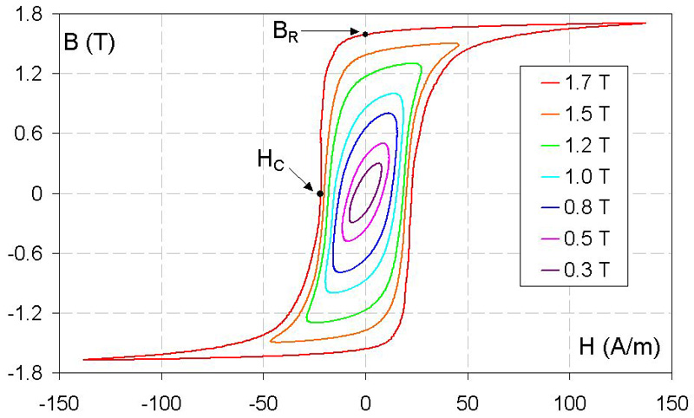
Наличие лимитирующих условий данного случая демонстрируют ошибочность предположения, что в реальной жизни ИКС одолел бы второго таким способом. Назовите имя ИКСА, являющегося заглавным персонажем советского мультфильма.
Ответ: Иван.
Зачёт: Ивашка; Ваня.
Комментарий: Данной петлей гистерезиса демонстрируется эффект магнитного насыщения стали, когда внешние намагничивающие факторы уже не вызывают серьезного изменения магнитного поля. Т.е. Ивашка из Дворца пионеров не смог бы одолеть второго гостя Бабы Яги таким образом.
Источники: https://readtiger.com/wkp/ru/Гистерезис
Автор: Дмитрий Студеникин

Вопрос 4
Раздаточный материал (изображение):
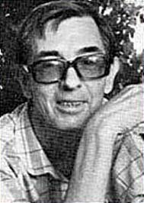
Перед вами режиссер мультфильма "38 попугаев" Уфимцев. Назовите его имя.
Ответ: Иван.
Зачёт: Ивашка; Ваня.
Комментарий: Персонаж мультфильма 1981 года даже визуально похож на режиссера.
Источники: http://ru.wikipedia.org/wiki/Уфимцев,_Иван_Васильевич
Автор: Дмитрий Студеникин

Вопрос 5
На сувенирной открытке из Аризоны был изображен листок с надписью, которая заканчивалась фразой: "... он должен заведению кучу денег". О ком шла речь в начале фразы?
Ответ: Пианист.
Комментарий: Аризона — южный ковбойский штат. Неудивительно, что на сувенирной продукции обыгрывается фраза с призывом не стрелять в пианиста.
Источники: Упомянутая открытка.
Автор: Дмитрий Студеникин

Вопрос 6
ОН достигал около 12 метров, т.е. был одним из самых крупных. ЕГО останки нашли недалеко от Мексики. В честь кого ОН получил свое название?
Ответ: Кетцалькоатль.
Зачёт: Кукулькан.
Комментарий: 12 метров в размахе крыльев. Кетцалькоатль — один из самых больших птерозавров. Назван в честь ацтекского божества — большого крылатого змея.
Источники: 1. http://ru.wikipedia.org/wiki/Кетцалькоатль_(животное)
2. http://ru.wikipedia.org/wiki/Кетцалькоатль
Автор: Дмитрий Студеникин

Вопрос 7
Внимание, цитата, в которой мы заменили два слова на одно: "ОНИ — это колоссальный источник людских ресурсов. Необходимо вовлечь эти ресурсы в борьбу за построение великого социалистического государства". Процитированный человек не ошибся. Назовите его.
Ответ: Мао [Цзэдун].
Комментарий: Великий кормчий не ошибался, высоко оценивая роль китайских женщин в становлении страны с самым большим населением. Указание на цитату — подсказка.
Источники: http://www.souz.info/library/politica/mao/maorb.htm
Автор: Дмитрий Студеникин

Вопрос 8
В вопросе есть замена.
Как-то в полночь, в час угрюмый, утомившись от раздумий,
Задремал ИКС чуть под звуки вдруг балета одного,
И очнулся вдруг от звука, телефон звонил и зюкал,
И гудки ИКС в трубке слушал, ну и больше ничего.
В дальнейшем в сюжете действительно появляется ОН. Напишите последнюю фразу ИКСА в фильме.
Ответ: "Спасибо, я постою".
Зачёт: С незначительными отклонениями.
Комментарий: ОН — ворона Гамлет из фильма "Кавказская пленница". Начало же вопроса является переделкой начала русского варианта стихотворения Эдгара Аллана По "Ворон".
Источники: 1. Фильм "Кавказская пленница".
2. http://www.uspoetry.ru/poem/111
Автор: Дмитрий Студеникин

Вопрос 9
Некий иранец зашел в банк, громко что-то прокричал и начал бегать по залу, выхватывая деньги из рук у вкладчиков. Посетители его увидели и побили. К кому обращался этот иранец до посещения банка?
Ответ: К колдуну.
Зачёт: К волшебнику и т.п.
Комментарий: Иранец обратился к колдуну с просьбой сделать его невидимым. Выложив за заклинание приличные деньги, недалекий преступник пошел в ближайший банк попробовать, как оно работает. Слово "увидели" — подсказка.
Источники: http://www.d-awards.ru/index.php?newsid=799
Автор: Дмитрий Студеникин

Вопрос 10
Дуплет.
1. 24 мая 2015 года в социальных сетях можно было увидеть фразу: "Она вторая, потому что ОН первый". Где был первым ОН?
2. В номере команды КВН из Мурманска девушка говорит фронтмену Герману, что выбирает Юру. С кем Герман ее сравнивает?
Ответ: 1. В космосе.
2. С Королёвым [перед первым полетом в космос].
Комментарий: 1. Он — Юрий Гагарин, она — Полина Гагарина.
Источники: 1. https://vk.com/photo-65960786_366073677
2. КВН-2015. Высшая лига. Третья 1/4 финала. Приветствие сборной
Мурманска. http://www.youtube.com/watch?v=4dTqeUASwdE&t=3m30s
Автор: Дмитрий Студеникин

Вопрос 11
АЛЬФОЙ иногда называется совокупность вершин, не имеющих "сыновей". Чарльз Платт предлагает лизнуть АЛЬФУ, чтобы ощутить на вкус... Ответьте, используя слово греческого происхождения: ощутить на вкус что?
Ответ: Электричество.
Комментарий: В графе так называется крона. Крона — также общепринятое название батареек.
Источники: 1. http://www.intuit.ru/studies/courses/44/44/lecture/1327
2. Ч. Платт. Электроника для начинающих. / Пер. с англ. — СПб.:
БХВ-Петербург, 2012.
Автор: Дмитрий Студеникин

Вопрос 12
Внимание, цитата Зигмунда Фрейда: "Я верю в бородатых и длинноволосых женщин". Конец цитаты. В этой цитате мы сделали то, что, по некоторым данным, многократно сделали различные феминистки. Ответьте двумя словами, что именно.
Ответ: Пропустили мужчин.
Комментарий: Фрейд, конечно же, не имел возможности исследовать Кончиту Вурст. В цитате пропущено слово "мужчин". А феминистки не раз пропустили мужчин в дверях.
Источники: 1. Журнал "Саквояж", август 2015 г.
2. http://forum.gid.cz/index.php?showtopic=16812&st=210&p=1082286408&#entry1082286408
3. http://forum.pravmir.ru/showthread.php?p=588110
Автор: Дмитрий Студеникин

Тур 2
Редакторы: Дмитрий Студеникин

Вопрос 13
Черный ящик!
Вы можете встретить Квентина Тарантино, затем Аллу Пугачёву, затем Артемия Троицкого и так далее. Правда, если вы стараетесь СДЕЛАТЬ ЭТО с АЛЬФОЙ. В черном ящике — АЛЬФА. Назовите АЛЬФУ двумя словами, начинающимися на одну и ту же букву.
Ответ: Колода карт.
Комментарий: Это одна из методик запоминания карточной колоды в игре: карте назначаются ассоциации. К примеру, возможно, что Квентин Тарантино — Король Треф, Алла Пугачёва — Туз Пик, Артемий Троицкий — Туз Треф.
Источники: http://www.durbetsel.ru/2_0_kak_zapomnit_kolodu_kart.htm
Автор: Дмитрий Студеникин

Вопрос 14
21-летняя девушка поднесла пистолет к виску и нажала на спусковой крючок, выстрелив себе в голову в упор. Выстрел оказался не смертельным. Дело было 22 мая 2015 года, до того как издАли ЕЕ. Назовите ЕЕ.
Ответ: Памятка про безопасное селфи.
Зачёт: По смыслу.
Комментарий: Судя по всему, мозг не был серьезно задет.
Источники: http://www.ntv.ru/novosti/1412256/
Автор: Дмитрий Студеникин

Вопрос 15
В Карачаево-Черкесии произошел невиданный неслыханный случай при сдаче ЕГЭ. Однако видеонаблюдение и тщательная проверка паспорта позволили разоблачить обман. Статья называется слегка измененной строчкой из сатирической песни. Воспроизведите оригинальную строчку.
Ответ: "Папа у Васи силен в математике".
Комментарий: Папа был очень похож на сына, вот и сдавал математику за него.
Источники: 1. http://regnum.ru/news/cultura/1930076.html
2. В.Ю. Драгунский. Денискины рассказы.
http://www.flibusta.is/b/344102/read
Автор: Дмитрий Студеникин

Вопрос 16
Раздаточный материал: [
Just relax, leave the rest to us
]
Слоган ковбойского шоу, розданный вам, переводится как "Просто расслабьтесь, предоставьте остальное нам". В этой фразе заменена одна буква. Воспроизведите оригинальное слово.
Ответ: West.
Комментарий: Конец слогана переводится как "... предоставьте "запад" нам". Ну и мы желаем командам получить побольше удовольствия, а всё остальное предоставить нам.
Источники: 1. ЛОАВ.
2. http://www.blazinm.com/
Автор: Дмитрий Студеникин

Вопрос 17
Автору неизвестно, как вы этот вопрос будете раскручивать: сделаете ли вы ставку на математику или на гуманитарные знания.
Найдите сумму чисел от нуля до 36.
Ответ: 666.
Комментарий: Это число — сумма всех чисел рулетки, на которую в вопросе множество намеков.
Источники: http://ru.wikipedia.org/wiki/Рулетка
Автор: Дмитрий Студеникин

Вопрос 18
Художник Густав Бёбль родился в 1846 году, прожил 53 года и умер в крупном городе Ктырь. Самая известная его работа начала XX века может быть описана словом "ТАКАЯ". Существует ТАКАЯ героиня песни Пугачёвой конца XX века. Назовите эту героиню.
Ответ: Мадам Брошкина.
Комментарий: Густав Бёбль — никогда не существовавший персонаж. На это намекают не совместимые с работой даты жизни и несуществующий город. Следовательно, не существовавший человек не создавал работы. ТАКАЯ — никакая. Ну а такая никакая у Пугачёвой была мадам Брошкина.
Источники: http://www.karaoke.ru/artists/pugacheva-alla/text/madam-broshkina/
Автор: Дмитрий Студеникин

Вопрос 19
В вопросе есть замена.
Назовите АЛЬФА-ГАММУ, ныне покойную, к вещам которой небезопасно прикасаться еще около 1500 лет.
Ответ: [Мария] Склодовская-Кюри.
Комментарий: Замена "АЛЬФА-ГАММА" намекает как на двойную фамилию, так и на радиацию. Вещи Склодовской-Кюри были заражены радием-226 с периодом полураспада 1600 лет.
Источники: http://www.facte.ru/personality/39597.html
Автор: Дмитрий Студеникин

Вопрос 20
Пчелиный алгоритм, муравьиный алгоритм, алгоритм летучих мышей относятся к понятию "ДВА СЛОВА ПРОПУЩЕНО". Говорят, что ДВА СЛОВА ПРОПУЩЕНО Нельсона, бойца смешанного стиля, невелик. Пропуски не различимы на слух. Восстановите любой из пропусков.
Ответ: Интеллект роя.
Зачёт: Интеллект Роя.
Комментарий: Приведены примеры алгоритмов, имитирующих поведение коллективных самоорганизующихся систем. Про бойца смешанных единоборств злые языки говорят, что его интеллект невелик. Автор вопроса предусмотрительно думает, что это зависть.
Источники: 1. http://ru.wikipedia.org/wiki/Роевой_интеллект
2. http://forums.sherdog.com/forums/showthread.php?p=104272255
Автор: Дмитрий Студеникин

Вопрос 21
В аэропорту Лос-Анджелеса была надпись, призывающая расслабиться. Однако из-за кода аэропорта ее можно было истолковать как призыв принять лекарство еще раз. Воспроизведите этот трехбуквенный код.
Ответ: LAX.
Комментарий: Lax — это еще и слабительное. Получается relax (последние три буквы прописные) — примите слабительное еще раз.
Источники: ЛОАВ.
Автор: Дмитрий Студеникин

Вопрос 22
Исследователи из Вены с помощью математических методов подсчитали, сколько марокканский султан Исмаил мог заниматься сексом ежедневно с 1697 по 1727 год, для того чтобы зачать 888 детей. Однако, помимо вышеописанного результата, исследователи еще и СДЕЛАЛИ ЭТО. Ответьте тремя словами, что именно.
Ответ: Получили Шнобелевскую премию.
Источники: http://www.ig-nobel.ru/a2015mat.php
Автор: Дмитрий Студеникин

Вопрос 23
А вот биологи из Чили, тоже получившие Шнобелевскую премию, доказали, что если к курице приделать искусственный хвост, то она будет подобна... Ответьте словом греческого происхождения: кому?
Ответ: Динозавру.
Комментарий: Будет так же ходить.
Источники: http://www.ig-nobel.ru/a2015biol.php
Автор: Дмитрий Студеникин

Вопрос 24
Раздаточный материал (изображение):
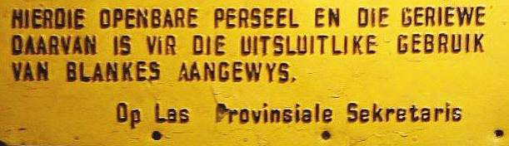
[Раздаточный материал выдается половине команд в большем объеме, под предлогом, что те — любимчики, или еще каким-нибудь неблаговидным предлогом.]
Первое слово из пояснения этого понятия в статье Википедии — "различие". В той же статье есть надпись на африкаанс, розданная командам — любимчикам ведущего. Назовите это понятие.
Ответ: Дискриминация.
Комментарий: Африкаанс наиболее популярен в ЮАР, где была очень уж серьезная форма дискриминации. Ну и наше поведение намекает.
Источники: http://ru.wikipedia.org/wiki/Дискриминация#/media/File:ApartheidSignEnglishAfrikaans.jpg
Автор: Дмитрий Студеникин

Тур 3
Редакторы: Алексей Гноевых

Вопрос 25
Персонаж Шолохова считал, что Ленин, несомненно, происходил из донских казаков. Назовите две фамилии, которые он упоминал, доказывая свое мнение.
Ответ: Разин, Пугачёв.
Комментарий: Коль столь самые известные борцы против царской власти были донцами, то и Ленин был родом оттуда же.
Источники: М.А. Шолохов. Тихий Дон. http://www.flibusta.is/b/79458/read
Автор: Алексей Гноевых

Вопрос 26
Находясь ТАМ, Алексей Толстой иногда выворачивал наизнанку свою меховую шубу и становился на четвереньки. Ответьте абсолютно точно: где именно?
Ответ: В кафе "Бродячая собака".
Источники: А.Н. Варламов. Алексей Толстой.
Автор: Алексей Гноевых

Вопрос 27
В рассказе Киплинга римский легионер попадает в начало XX века. Встретив девочку, он задает ей некий вопрос, на который последовал ответ: "По крайней мере, до чая". Воспроизведите этот вопрос.
Ответ: Свободна ли она?
Зачёт: По смыслу.
Комментарий: Выходец из рабовладельческого общества имел в виду ее социальный статус.
Источники: Р. Киплинг. Старая Англия. http://www.flibusta.is/b/162807/read
Автор: Алексей Гноевых

Вопрос 28
Лейтенант Курош, служивший на крейсере "Минин", любил издеваться над подчиненными. Однажды, вместо того чтобы в определенный день отпустить матроса на берег, Курош схватил его голову и запрокинул ее назад, заставляя длительное время смотреть на небо. "Ну как, видел своего ИКСА?" — со злой иронией спрашивал мучитель. Назовите ИКСА.
Ответ: Ангел.
Комментарий: Матросу нужно было в церковь.
Источники: А.С. Новиков-Прибой. Цусима. http://www.flibusta.is/b/184760/read
Автор: Алексей Гноевых

Вопрос 29
Раздаточный материал (изображение):
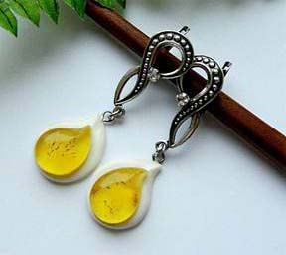
"ТАКИЕ СЯКИЕ" — название янтарных сережек. Слова "ТАКИЕ" и "СЯКИЕ" не только начинаются с одной буквы, но и рифмуются. Что мы обозначили как "ТАКИЕ" и "СЯКИЕ"?
Ответ: Золотые, запятые.
Комментарий: Форма изделия напоминает запятую.
Источники: http://www.ejihome.yakhont.ru/catalog/36/ukrasheniya/earrings/korotkie/sergi-zolotye-zapyatye-yantar-melkhior/7435
Автор: Алексей Гноевых

Вопрос 30
"ИКС!" — команда. Персонаж повести о каменном веке говорит: "ИКС — наш друг и не должен терпеть нужду". Назовите ИКС.
Ответ: Огонь.
Источники: Й. Аугуста. Исчезнувший мир. http://www.flibusta.is/b/2803/read
Автор: Алексей Гноевых

Вопрос 31
Герой Киплинга называл ИКС "умным железом". Персонажу одной юморески, обитателю огромного особняка, однажды понадобился ИКС. Назовите ИКС.
Ответ: Компас.
Источники: 1. Р. Киплинг. Старая Англия. http://www.flibusta.is/b/162807/read
2. Шоу "Горцы от ума".
Автор: Алексей Гноевых

Вопрос 32
В романе Пикуля описываются усилия интеллигенции по просвещению населения Камчатки. Одна из естественнонаучных лекций была посвящена ЭТОМУ. Местные шутники говорили, что доселе ощущали ЭТО лишь со стороны администрации. Назовите ЭТО.
Ответ: Давление.
Источники: В.С. Пикуль. Каторга. http://www.flibusta.is/b/361630/read
Автор: Алексей Гноевых

Вопрос 33
Персонаж Горького полагал, что если несколько лет не ловить сельдь, то наступит ОН. Назовите ЕГО двумя словами.
Ответ: Всемирный потоп.
Комментарий: Сельди станет слишком много, и море выйдет из берегов.
Источники: М. Горький. Мои университеты. http://www.flibusta.is/b/19780/read
Автор: Алексей Гноевых

Вопрос 34
Адмирал Бирилёв в свое время совершил множество визитов к иноземных дворам и каждый раз получал там награды. Сослуживцы с иронией называли эти визиты ИКСАМИ. В ИКСАХ участвовали жители многих европейских стран. Назовите ИКС двумя словами.
Ответ: Крестовый поход.
Комментарий: Адмирала награждали в том числе и крестами.
Источники: А.С. Новиков-Прибой. Цусима. http://www.flibusta.is/b/184760/read
Автор: Алексей Гноевых

Вопрос 35
Раздаточный материал (изображение):
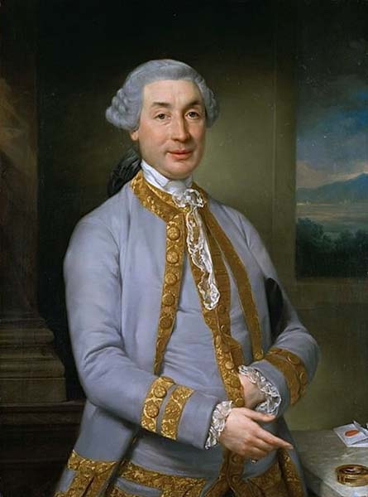
Этот человек родился в 1746 году. Его родным языком был итальянский. Назовите его фамилию, ставшую всемирно известной в конце XVIII века.
Ответ: Буонапарте.
Зачёт: Бонапарт.
Комментарий: На картине изображен отец знаменитого полководца. Как видите, руку он тоже закладывает.
Источники: http://ru.wikipedia.org/wiki/Буонапарте,_Карло
Автор: Алексей Гноевых

Вопрос 36
Фавориты короля Генриха III были изнеженными щеголями и иногда даже обвинялись в гомосексуализме. Ответьте абсолютно точно: что произошло с одним из них, Шомбергом, когда он проходил мимо лавок красильщиков?
Ответ: Окунули в чан с синей краской.
Зачёт: Облили синей/голубой краской.
Источники: А. Дюма. Графиня де Монсоро. http://www.flibusta.is/b/168266/read
Автор: Алексей Гноевых

Тур 4
Редакторы: Алексей Гноевых

Вопрос 37
В анекдоте адвокат настаивал на оправдании преступника, убившего всю свою семью, на том основании, что он... Ответьте двумя словами: кто именно?
Ответ: Круглый сирота.
Источники: А.А. Бушков. Неизвестная война. Тайная история США.
http://www.flibusta.is/b/109439/read
Автор: Алексей Гноевых

Вопрос 38
Народная легенда гласит, что некое нововведение было связано с тем, что Иван Грозный был оборотнем. Какая игра обязана своим названием данному нововведению?
Ответ: Орлянка.
Зачёт: Орел и решка.
Источники: М. Горький. Мои университеты. http://www.flibusta.is/b/19780/read
Автор: Алексей Гноевых

Вопрос 39
На самом деле определенный период истории Франции был чрезвычайно тяжелым для страны, которая была разорена войнами и кутежами двора. Об этом рассказывается в книге "Обратная сторона ЭТОГО". Назовите ЭТО.
Ответ: Солнце.
Источники: Ж. Ленотр. Повседневная жизнь Версаля при королях.
http://www.flibusta.is/b/392329/read#n_3
Автор: Алексей Гноевых

Вопрос 40
14 сентября 1917 года открылось демократическое совещание с участием 1198 делегатов. 532 из них были эсерами, и, что парадоксально, 305 — ПЕРВЫМИ, 134 — ВТОРЫМИ. Назовите ПЕРВЫХ и ВТОРЫХ в правильном порядке.
Ответ: Меньшевики, большевики.
Зачёт: В правильном порядке.
Источники: Сергей Казаков. Русская история. XX век. События и даты. —
Ростов-на-Дону: Феникс, 2009. — С. 83.
Автор: Ольга Кузьма, Андрей Кузьма

Вопрос 41
Даниил Мордовцев отмечает, что слово "человек" постепенно утратило возвышенный смысл — так стали называть трактирного слугу. Писатель сравнивает это с тем, как в Средние века сакральное ИКС превратилось в обыденное ИГРЕК. Назовите ИКС и ИГРЕК.
Ответ: Христианин, крестьянин.
Источники: Д.Л. Мордовцев. Мамаево побоище.
http://az.lib.ru/m/mordowcew_d_l/text_1881_mamaevo_poboische.shtml
Автор: Алексей Гноевых

Вопрос 42
В юности Михаил Шолохов выступал как театральный режиссер. Во время постановки на вопрос Остапа "Батька, слышишь ли ты меня?" ответил не актер, игравший Тараса Бульбу, а именно ЭТОТ ЧЕЛОВЕК. Назовите его имя и фамилию.
Ответ: Нестор Махно.
Источники: А.В. Воронцов. Шолохов. http://www.flibusta.is/b/369050/read
Автор: Алексей Гноевых

Вопрос 43
Андрей Воронцов пишет, что попавшего в плен к махновцам Шолохова не казнили, ибо он был помилован как совсем ТАКОЙ. Ответьте точно: какой именно?
Ответ: Зеленый.
Комментарий: Зеленые пощадили совсем юного Шолохова.
Источники: А.В. Воронцов. Шолохов. http://www.flibusta.is/b/369050/read
Автор: Алексей Гноевых

Вопрос 44
Солженицын пишет, что в начале Первой мировой войны Россия переживала патриотический подъем и в Петербурге против царя не показывали. Какое слово латинского происхождения мы заменили в данном вопросе?
Ответ: Демонстрировали.
Источники: А.И. Солженицын. Август Четырнадцатого.
http://www.flibusta.is/b/381800/read
Автор: Алексей Гноевых

Вопрос 45
Персонаж юмористической миниатюры называет свою возлюбленную, которая старше его на 61 год, козочкой. Какие четыре буквы мы пропустили?
Ответ: вари.
Комментарий: Варикозочкой.
Источники: http://rutube.ru/video/a3548b8e9fa417b7164c645536fe9278/
Автор: Андрей Ефремов

Вопрос 46
Раздаточный материал: [
акцент, значит, полумычание, мышление, понимаешь
]
Перед вами ряд слов, которые упоминаются в одной статье. Перед каждым из слов мы пропустили прилагательное. Восстановите любые два из этих прилагательных.
Ответ: Любые два прилагательных из списка: сталинский, хрущёвское, брежневское,
горбачёвское, ельцинское.
Комментарий: Перечислены в хронологическом порядке дефекты речи советских и российских лидеров.
Источники: http://www.zaxodi-v-internet.ru/hruschev-v-manezhe.html
Автор: Андрей Ефремов

Вопрос 47
Святой Бруно, живший в XI веке, говорил, что ОНИ — "страстотерпцы во имя Сатаны". Самсона он при этом не упоминал. Назовите ИХ словом с двумя корнями.
Ответ: Самоубийцы.
Комментарий: В отличие от своих предшественников, например, Августина, святой Бруно осуждал любой суицид, даже внушенный свыше.
Источники: Г. Чхартишвили. Писатель и самоубийство.
https://books.google.ru/books?id=aQMwAAAAQBAJ&pg=PT64#v=onepage&q&f=false
Автор: Андрей Ефремов

Вопрос 48
Несколько лет назад правительство признало состояние этого города катастрофическим — полторы тысячи домов оказались опасными для посещения. Назовите этот город.
Ответ: Помпеи.
Комментарий: Музей под открытым небом. Слово "катастрофическим" в вопросе — подсказка.
Источники: http://lenta.ru/news/2008/11/11/pompeii/
Автор: Андрей Ефремов

